

Ю р идический а др ес: 443011, г .Са ма р а , ул.Но в о -Са дов а я, 281-2. т.8 (846) 9900117, т.8 927 2 600117. e-mail: abdom@mail.ru

Договор субподряда
№ 1133/15/СП-2 от 17.04.2015

«Подготовка проектов документов территориального планирования муниципальных образований Раменского муниципального района Московской области»

в рамках выполнения работ
в составе мероприятий государственной программы Московской области
«Архитектура и градостроительство Подмосковья» на 2014–2018 годы

Генеральный план городского поселения Кратово
Раменского муниципального района Московской области

Этап 43.3

Материалы по обоснованию генерального плана

ТОМ III Объекты культурного наследия

Заказчик: Главное управление архитектуры и градостроительства
Московской области

Генеральный подрядчик: ГУП МО «НИиПИ градостроительства»

2017

Ю р идический а др ес: 443011, г .Са ма р а , ул.Но в о -Са дов а я, 281-2. т.8 (846) 9900117, т.8 927 2 600117. e-mail: abdom@mail.ru

Договор субподряда
№ 1133/15/СП-2 от 17.04.2015

«Подготовка проектов документов территориального планирования муниципальных образований Раменского муниципального района Московской области»

в рамках выполнения работ
в составе мероприятий государственной программы Московской области
«Архитектура и градостроительство Подмосковья» на 2014–2018 годы

Генеральный план городского поселения Кратово
Раменского муниципального района Московской области

Этап 43.3

Материалы по обоснованию генерального плана

ТОМ III Объекты культурного наследия

Заказчик: Главное управление архитектуры и градостроительства
Московской области

Генеральный подрядчик: ГУП МО «НИиПИ градостроительства»

Директор ООО «АБ «ДОМ»  Африкантов К.Н.
2017

АВТОРСКИЙ КОЛЛЕКТИВ








Руководитель проекта Африкантов К.Н. Архитектурная часть Бурченкова А.Ю. Экономическая часть Африкантова М.В. Транспортное обслуживание Каштанова А.С. Инженерно-техническое обеспечение Лукьянов В.А. Охрана окружающей среды Дегтярева Н.В.
Объекты культурного наследия Павлова И.Д.

Основные факторы риска возникновения чрезвычайных ситуаций природного и техногенного характера

Африкантов К.Н.

Текстовая часть
СОСТАВ ГЕНЕРАЛЬНОГО ПЛАНА Положение о территориальном планировании

Графические материалы:
1. Карта планируемого размещения объектов местного значения городского поселения, М 1: 10 000;
2. Карта границ населенных пунктов, входящих в состав городского поселения, М 1: 10 000;
3. Карта функциональных зон городского поселения, М 1: 10 000.
Материалы по обоснованию генерального плана
ТОМ I Градостроительная организация территории
Текстовая часть
Графические материалы:
4. Карта размещения городского поселения в системе расселения Московской области
(без масштаба);
5. Карта современного использования территории, М 1: 10 000;
6. Карта существующих и планируемых зон с особыми условиями использования территории, М 1: 10 000;
7. Карта планируемого развития инженерных коммуникаций и сооружений местного значения в границах поселения М 1: 10 000;
8. Карта планируемого развития транспортной инфраструктуры местного значения в границах поселения, М 1: 10 000;
9. Карта мелиорированных сельскохозяйственных угодий, М 1:10 000;
ТОМ II Охрана окружающей среды
Текстовая часть
Графические материалы:
10. Карта границ зон негативного воздействия объектов капитального строительства местного значения, М 1:10 000;
11. Карта границ существующих и планируемых особо охраняемых природных территорий, М 1:10 000.
ТОМ III Объекты культурного наследия
Текстовая часть
Графические материалы:
12. Карта планируемых зон с особыми условиями использования территории городского поселения, связанными с объектами культурного наследия, М 1:10 000.
ТОМ IV Основные факторы риска возникновения чрезвычайных ситуаций природного и техногенного характера
Текстовая часть
Графические материалы:
13. Карта границ территорий, подверженных риску возникновения чрезвычайных ситуаций природного и техногенного характера, М 1: 10 000.

Содержание
Общая часть .......................................................................................................................... 6

1. Объекты культурного наследия. ............................................................................ 9

2. Краткая историческая справка. ........................................................................... 11

3. Сведения об утвержденных проектах зон охраны объектов культурного наследия и границах территорий исторических поселений.................................................. 13
4. Объекты культурного наследия (памятники истории и культуры) на территории городского поселения Кратово (в соответствии со Списком объектов культурного наследия Московской области) ........................................................................... 13
4.1 Церковь Покрова Пресвятой Богородицы, 1900-1902 гг. ....................................... 13

4.2 Выявленные объекты культурного наследия........................................................... 18

5. Мероприятия по охране объектов культурного наследия. .................................... 22

5.2. Выявленные объекты культурного наследия.......................................................... 22

5.3. Фрагмент карты планируемых зон с особыми условиями использования территории поселения, связанными с объектами культурного наследия............................... 23
Общая часть

Генеральный план городского поселения Кратово Раменского муниципального района Московской области подготовлен в соответствии с государственной программой Московской области «Архитектура и градостроительство Подмосковья» на 2014-2018 годы». Заказчиком генерального плана выступает Главное управление архитектуры и градостроительства Московской области.
Генеральный план выполнен на основании государственного контракта ГК №1133/15 от 04.03.2015 и договора субподряда № 1133/15/СП-2 от 17.04.2015. Генеральным подрядчиком является Государственное унитарное предприятие Московской области
«Научно-исследовательский и проектный институт градостроительства».
Генеральный план подготовлен Обществом с ограниченной ответственностью
«Архитектурное бюро «ДОМ» (ООО «АБ «ДОМ»).
Генеральный план выполнен по результатам анализа материалов государственной и ведомственной статистики, данных, предоставленных Администрацией городского поселения Кратово, а также материалов, переданных органами исполнительной власти Российской Федерации и Московской области.
Генеральный план разработан в соответствии с требованиями следующих правовых и нормативных актов:
Градостроительный кодекс Российской Федерации; Водный кодекс Российской
Федерации;
Лесной кодекс Российской Федерации; Земельный кодекс Российской Федерации; Федеральный закон от 14.03.1995 № 33-ФЗ «Об особо охраняемых природных
территориях»;
Федеральный закон от 12.01.1996 №8-ФЗ «О погребении и похоронном деле»; Федеральный закон от 25.06.2002 № 73-ФЗ «Об объектах культурного наследия
(памятниках истории и культуры) народов Российской Федерации»;
Федеральный закон от 06.10.2003 № 131-ФЗ «Об общих принципах организации местного самоуправления в Российской Федерации»;
Федеральный закон №№ 190-ФЗ «О теплоснабжении» и № 416-ФЗ «О водоснабжении и водоотведении»;
Постановление Правительства РФ от 28 декабря 2012 г. №1463 «О единых государственных системах координат»;
Свод правил СП 42.13330.2011 «СНиП 2.07.01-89*. Градостроительство. Планировка и застройка городских и сельских поселений»;
Свод правил СП 36.13330.2012 «СНиП 2.05.06-85*. Магистральные трубопроводы»; Закон Московской области от 21.01.2005 № 26/2005-ОЗ «Об объектах культурного
наследия (памятниках истории и культуры) в Московской области»;
Закон Московской области от 25.02.2005 № 55/2005-ОЗ "О статусе и границах Раменского муниципального района и вновь образованных в его составе муниципальных образований";
Закон Московской области от 07.03.2007 № 36/2007-ОЗ «О Генеральном плане развития Московской области»;
Постановление Правительства Московской области от 11.07.2007 № 517/23 «Об утверждении Схемы территориального планирования Московской области – основных положений градостроительного развития»;
Постановление Правительства Московской области от 11.02.2009 № 106/5 «Об утверждении Схемы развития и размещения особо охраняемых природных территорий в Московской области»;
Постановление Правительства Московской области от 25.03.2016 №230/8 «Об утверждении Схемы территориального планирования транспортного обслуживания Московской области»;
Постановление Правительства Московской области от 28.04.2012 № 627/16 «Об утверждении инвестиционной программы Московской области «Развитие топливозаправочного комплекса Московской области до 2018 года»;
Постановление Правительства Московской области от 13.08.2013 № 602/31 «Об
утверждении государственной программы Московской области «Сельское хозяйство
Подмосковья»;
Постановление Правительства Московской области от 26.03.2014 № 194/9 «Об утверждении итогового отчета о реализации долгосрочной целевой программы Московской области «Разработка Генерального плана развития Московской области на период до 2020
года»;
Постановление Правительства Московской области от 17.08.2015 № 713/30 «Об утверждении нормативов градостроительного проектирования Московской области»;
Постановление Главного государственного санитарного врача РФ от 11.03.2003 № 13
«О введении в действие санитарно-эпидемиологических правил и нормативов СанПиН 2.4.1201-03» (вместе с СанПиН 2.4.1201-03.2.4. «Гигиена детей и подростков. Гигиенические требования к устройству, содержанию, оборудованию и режиму работы специализированных учреждений для несовершеннолетних, нуждающихся в социальной реабилитации. Санитарно-эпидемиологические правила и нормативы»);
Постановление Главного государственного санитарного врача Российской Федерации
от 25.09.2007 № 74 «О введении в действие новой редакции санитарно-эпидемиологических правил и нормативов СанПин 2.2.1/2.1.1.1200-03 «Санитарно-защитные зоны и санитарная классификация предприятий, сооружений и иных объектов»;
Постановление Главного государственного санитарного врача Российской Федерации от 28.06.2011 № 84 «Об утверждении СанПин 2.1.2882-11 «Гигиенические требования к размещению, устройству и содержанию кладбищ, зданий и сооружений похоронного назначения»;
Постановление Правительства Московской области от 08.07.2011 № 672/25 «Об утверждении нормативов муниципальной обеспеченности населения площадью торговых объектов для Московской области, муниципальных районов и городских округов Московской области и о внесении изменения в постановление Правительства Московской области от 15.12.2006 № 1164/49 «О стратегии социально-экономического развития Московской области до 2020 года»;
Приказ Министерства регионального развития Российской Федерации от 30.01.2012
Приказ Министерства регионального развития Российской Федерации от 07.12.2016 №
793 «Требования к описанию и отображению в документах территориального планирования объектов федерального значения, объектов регионального значения, объектов местного значения»;
Распоряжение Министерства энергетики Московской области от 29.04.2014 № 24-Р
«О схеме и программе перспективного развития электроэнергетики Московской области на период 2015–2019 годы»;
Распоряжение Министерства строительного комплекса от 10.01.2000 № 1 «О введении в действие территориальных строительных норм Московской области (ТСН ПЗП-99 МО)»;
Генеральная схема газоснабжения Московской области на период до 2030 года, одобренная решением Межведомственной комиссии по вопросам энергообеспечения Московской области от 14.11.2013 № 11 (направлена в адрес Глав муниципальных районов и городских округов Московской области письмом от 26.12.2013 № 10/11372);
Решение Межведомственной комиссии по вопросам энергообеспечения Московской
области от 14.11.2013 № 11 «Об утверждении Генеральной схемы газоснабжения
Московской области на период до 2030 года»;
Постановление Правительства Московской области от 23.08.2013 № 6651/37
Государственная программа Московской области «Архитектура и градостроительство
Подмосковья» на 2014–2018 годы».
Генеральный план разрабатывается на расчетный период до 2036 года, с выделением первой очереди – 2022 г.
Генеральный план утверждается на срок не менее двадцати лет с момента его утверждения.
Земельные участки и объекты недвижимого имущества, находящиеся в федеральной собственности и собственности Московской области, а также федерального и регионального значения, отображаются в справочно-информационных целях и не являются утверждаемыми в генеральном плане.
1. Объекты культурного наследия.

По данным Министерства культуры Московской области (письмо от 13.11.2014 № Исх-9397/14-07), в границах городского поселения находятся объекты культурного наследия, относящиеся к категориям охраны:
федерального значения – отсутствуют;
регионального значения – 1;
выявленные – 2.

Объекты культурного наследия регионального значения

№  п/  п | Наименование объекта культурного наследия регионального значения | Реквизиты и наименование акта органа государственной власти о постановке на государственную охрану объекта культурного наследия | Местонахождени е объекта культурного наследия регионального значения в соответствии с актом органа государственной власти о его постановке на государственную охрану | Местонахождени е объекта культурного наследия регионального значения в соответствии с данными органов технической инвентаризации | /границы территории/з оны охраны
1 | 2 | 3 | 4 | 5 | 6
 | Церковь  Покрова Пресвятой Богородицы,  1900-1902 гг. | постановление  Правительства Московской области от  15.03.2002 №  84/9 | Раменский  район, с. Игумново | Данных  органов технической инвентаризации нет.

Выявленные объекты культурного наследия
№  п/  п | Наименование  выявленного объекта культурного наследия значения | Реквизиты и  наименование акта органа государственной власти о постановке на государственную охрану объекта культурного наследия | Местонахождение  выявленного объекта культурного наследия в соответствии с актом органа государственной власти о его постановке на государственную охрану | Местонахождение  объекта выявленного культурного наследия в соответствии с данными органов технической инвентаризации
 | Братская  могила двух советских летчиков | распоряжение  Министерства культуры Московской области от 25.11.2008  № 605-Р | с. Игумново
 | Братская  могила трех советских летчиков | распоряжение  Министерства культуры Московской области от 25.11.2008  № 605-Р | с. Игумново

2. Краткая историческая справка.

Поселок Кратово (первоначальное название Прозоровский) возник в 1898 году возле новой платформы на 38-й версте Московско-Казанской железной дороги. Земли поселка принадлежали князьям Прозоровским-Голициным. Здесь строились дачи и сдавались внаем. Первое упоминание о поселке относится к 1898 году.
В 1912году по инициативе председателя Общества Московско-Казанской железной дороги Н.К. фон Мекка, здесь было начато строительство первого в России города — сада для служащих железной дороги по проекту В.Н Семенова. Строительство началось с прокладки просек и заготовки строительного материала.
Завершению помешала Первая мировая война и революция 1917 года. Проект долгое время служил образцом для многочисленных подражаний. Сразу после Октябрьской революции по решению ЦК РКПБ в Прозоровке был основан поселок для бывших политкаторжан, который со временем перерос в Поселок старых большевиков. В послереволюционные годы была сделана попытка воплотить первоначальный замысел до конца. Много сил для улучшения быта железнодорожников приложил первый комиссар Московско–Рязанской железной дороги Иван Антонович Крат, чьим именем были названы в
1930 г. поселок и железнодорожная платформа.
Село Игумново, деревни Дементьево. Донино и Захарово ранее входили в состав
Дементьевского сельского округа, который расположен к северу от города Раменское.
Селения Дементьевского сельского округа издревле входили в дворцовую волость Раменейцы (в ХVII веке — волость Раменницы), а в дальнейшем с начала ХVIII века вместе с другими селениями бывшей дворцовой волости принадлежали Мусиным-Пушкиным, Бестужеву-Рюмину, Волконским, в XIX веке — Голицыным.
По сведениям 1852 года деревни Дементьевского сельского округа принадлежали
княгине Анне Александровне Голицыной. Ее сын Александр Федорович Прозоровский — Голицын накануне крестьянской реформы выделил часть имения с деревнями Дементьево, Донино, Игумново, Захарово своей жене М.А. Прозоровской — Голицыной.
Как видно из архивных документов, княгиней Марией Александровной Прозоровской
— Голицыной в 1868-1869 г. были основаны школы в с. Игумново, д. Донино и д. Захарово, она же являлась попечительницей этих школ.
Село Игумново в писцовой книге 1646 года в волости Раменцы записано как деревня, а с 1852 года – уже как село. Население в основном занималось сельским хозяйством. По архивным данным 1869-1871 годов: В селе Игумново имелись школа и трактир, который содержал бронницкий купец Зимин.
Школа, основанная княгиней Марией Александровной Прозоровской — Голицыной в
1868-1869 г. к 1926 довольно обветшала. К 1929 году здание Игумновской школы пришло в ветхость. В этом же 1929 году в школу пришла работать Малышева Клавдия Ивановна. Она была директором с 1929 по 1946 год (с небольшим перерывом с 1934 по 1937г). В 1932 году из начальной школу реорганизовали в семилетнюю школу крестьянской молодежи — ШКМ. До 1962 года работала учителем школы. За 33 года творческого, добросовестного учительского труда и на пенсии выполняла многочисленные общественные обязанности на селе, в том числе руководителя драматического кружка Дементьевского клуба, председателя месткома школы, депутата сельского совета. За свою работу Клавдия Ивановна была награждена орденами «Трудового Красного знамени», «Знаком почета», медалями, почетными грамотами.
Деревня Дементьево расположена к северу от г.Раменское на речке Донинке. Первое документальное упоминание относится к 1646 году. В VII веке принадлежала Мусиным- Пушкиным, затем Бестужеву-Рюмину, Волконским, а в Х1Х веке Голициным.
Деревня Донино расположена на речке Донинке по обе стороны старинной
Касимовской дороги. Как Донино упоминается только с ХVIII века. Наиболее вероятно, что ее предшественницей была деревня Хохлово или Горелое, которые упоминаются еще в 1646
году.
Деревня Захарово находится в верховьях речки Донинки. В 1646 году встречается первое упоминание деревни «Сокольниково» (тоже Захарово), а в ней крестьян 4 двора. Вероятно, первые поселенцы занимались отловом соколов для царской охоты..
Деревня Поповка расположена на берегу речки Хрипанки вблизи от Егорьевского
шоссе. Основание деревни относится к 40-вым годам ХХ века. Считается, что возникла она как выселки разросшейся деревни Хрипань.
Деревня Хрипань расположена на правом берегу речки Хрипанки, от которой и получила свое название. В переписной книге 1646 года указана как деревня «Шемякина», в вотчине за Михаилом Измайловым.
kratovo.net
3. Сведения об утвержденных проектах зон охраны объектов культурного наследия и границах территорий исторических поселений.

На момент разработки настоящего генерального плана для объектов культурного наследия, расположенных на территории городского поселения Кратово, не разработаны научно обоснованные проекты их территорий и зон охраны.

4. Объекты культурного наследия (памятники истории и культуры) на территории городского поселения Кратово (в соответствии со Списком объектов культурного наследия Московской области)

4.1 Церковь Покрова Пресвятой Богородицы, 1900-1902 гг.

с. Игумново
(объект культурного наследия регионального значения)
Покровская церковь представляющая собой большой однокупольный храм в псевдорусском стиле с колокольней строилась тщанием княгини Марии Александровны и князя Александра Александровича Прозоровских-Голицыных, владельца фабрики "Товарищества П. Малютина и сыновья" П.П. Воронина, директора фабрики В.М. Дмитриева, "местных прихожан и доброхотных дателей", в числе которых был святой праведный Иоанн Кронштадтский, а также крестьяне местных деревень. Церковь построили
за два года и освятили в честь Покрова Божией Матери 29 сентября 1902 г. Правый придел Покровского храма посвящен Святой Троице, левый - святителю Николаю. Здание каменное (из красного гжельского кирпича), с каменной колокольней, возведено по проекту архитектора Г.А.Кайзера, расписано артелью Васнецова. При храме были открыты библиотека и школа. После революции 1917 г., сняв с храма колокола, разобрав церковную ограду и ворота, власти решили закрыть храм, но богослужения в церкви продолжались. В храме и на прилегающей территории ведутся ремонтно-восстановительные работы. К 2002 г. восстановили колокола на звоннице.

Мон ас ты ри и Х рамы Мос ковс кой Е парх ии; 2004
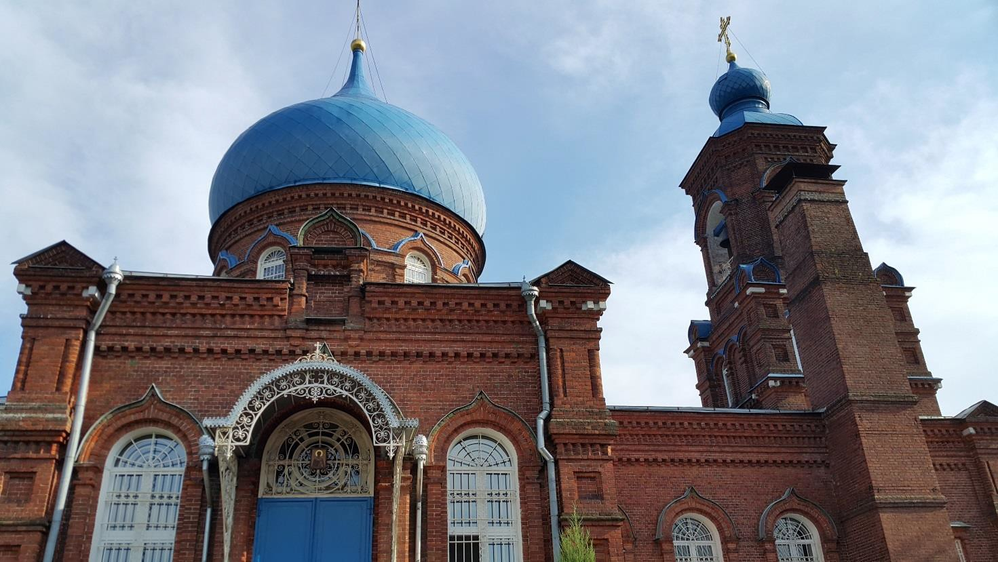

Церковь Покрова Пресвятой Богородицы

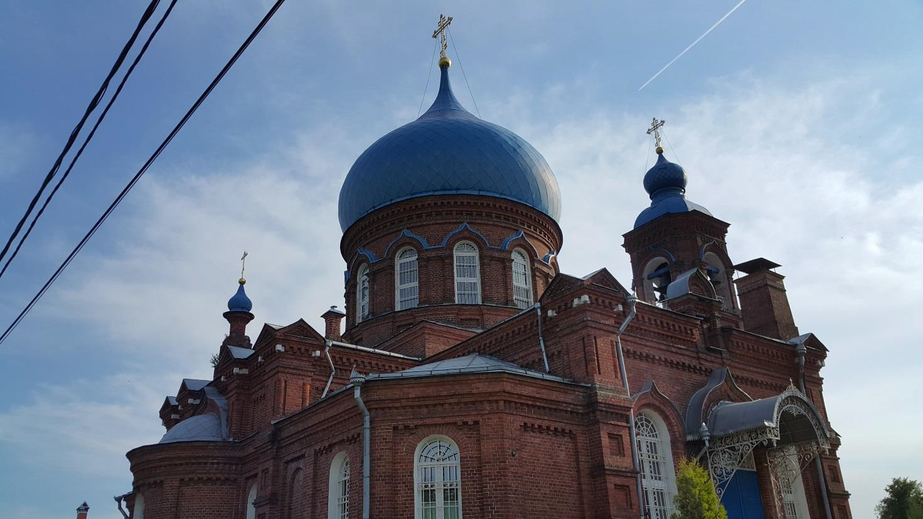

Церковь Покрова Пресвятой Богородицы

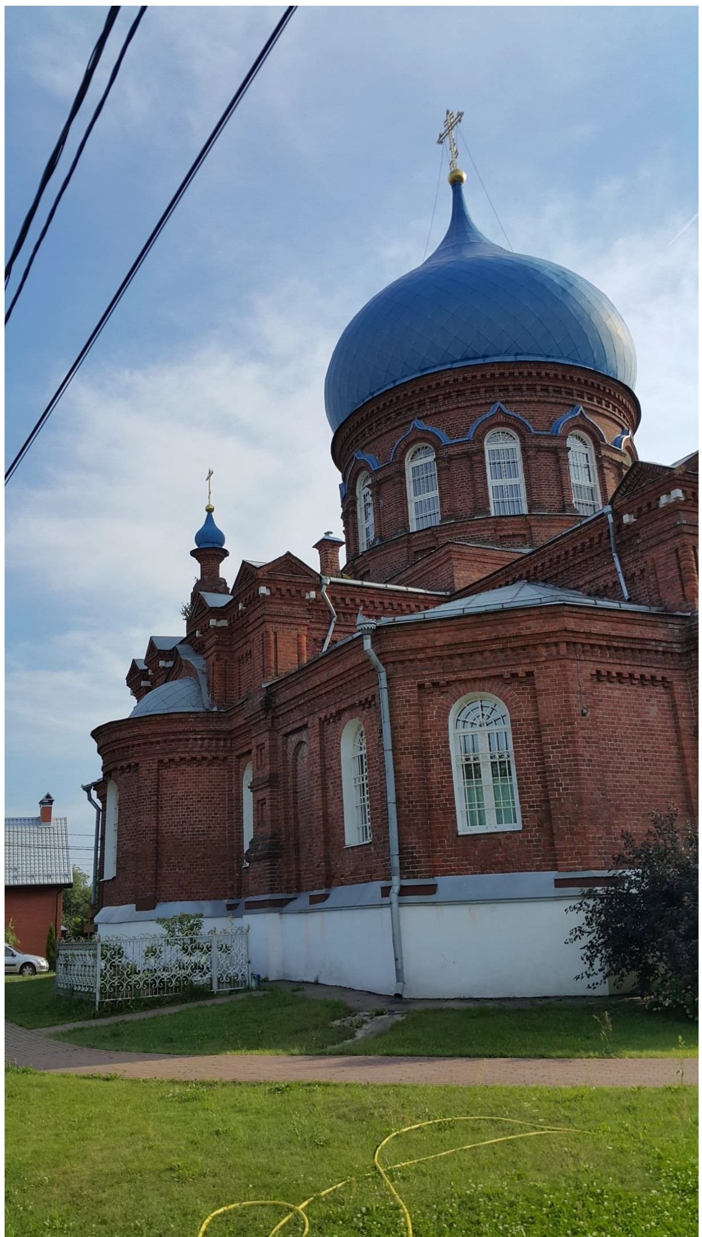

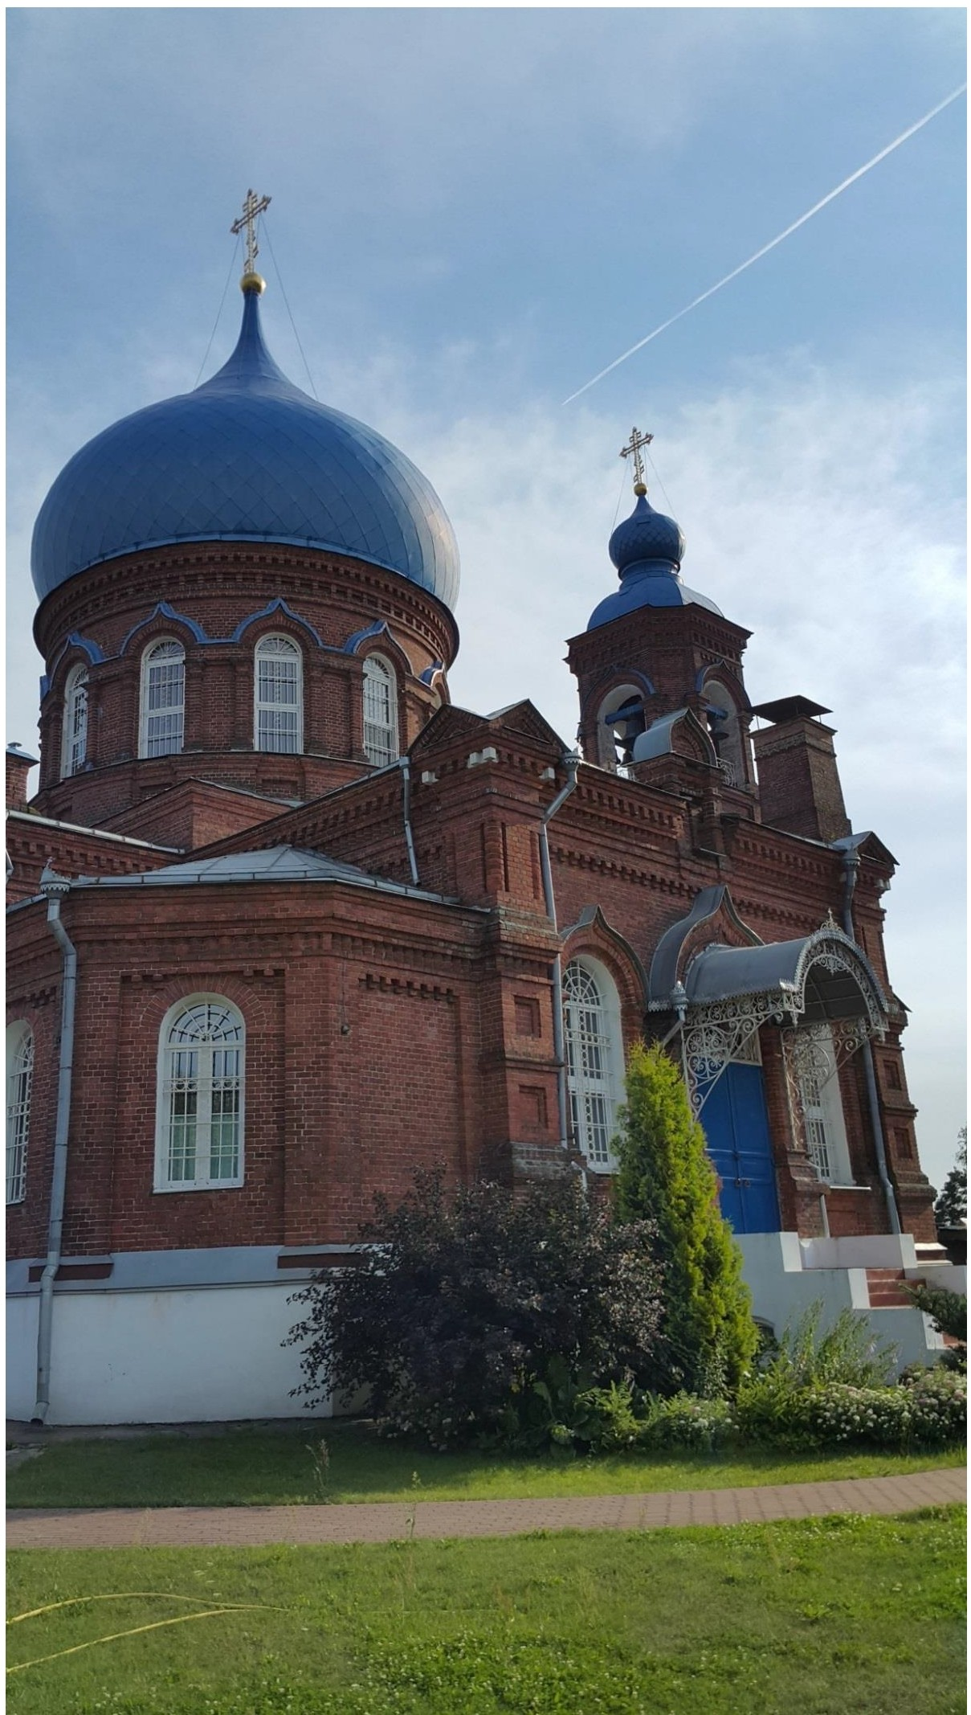

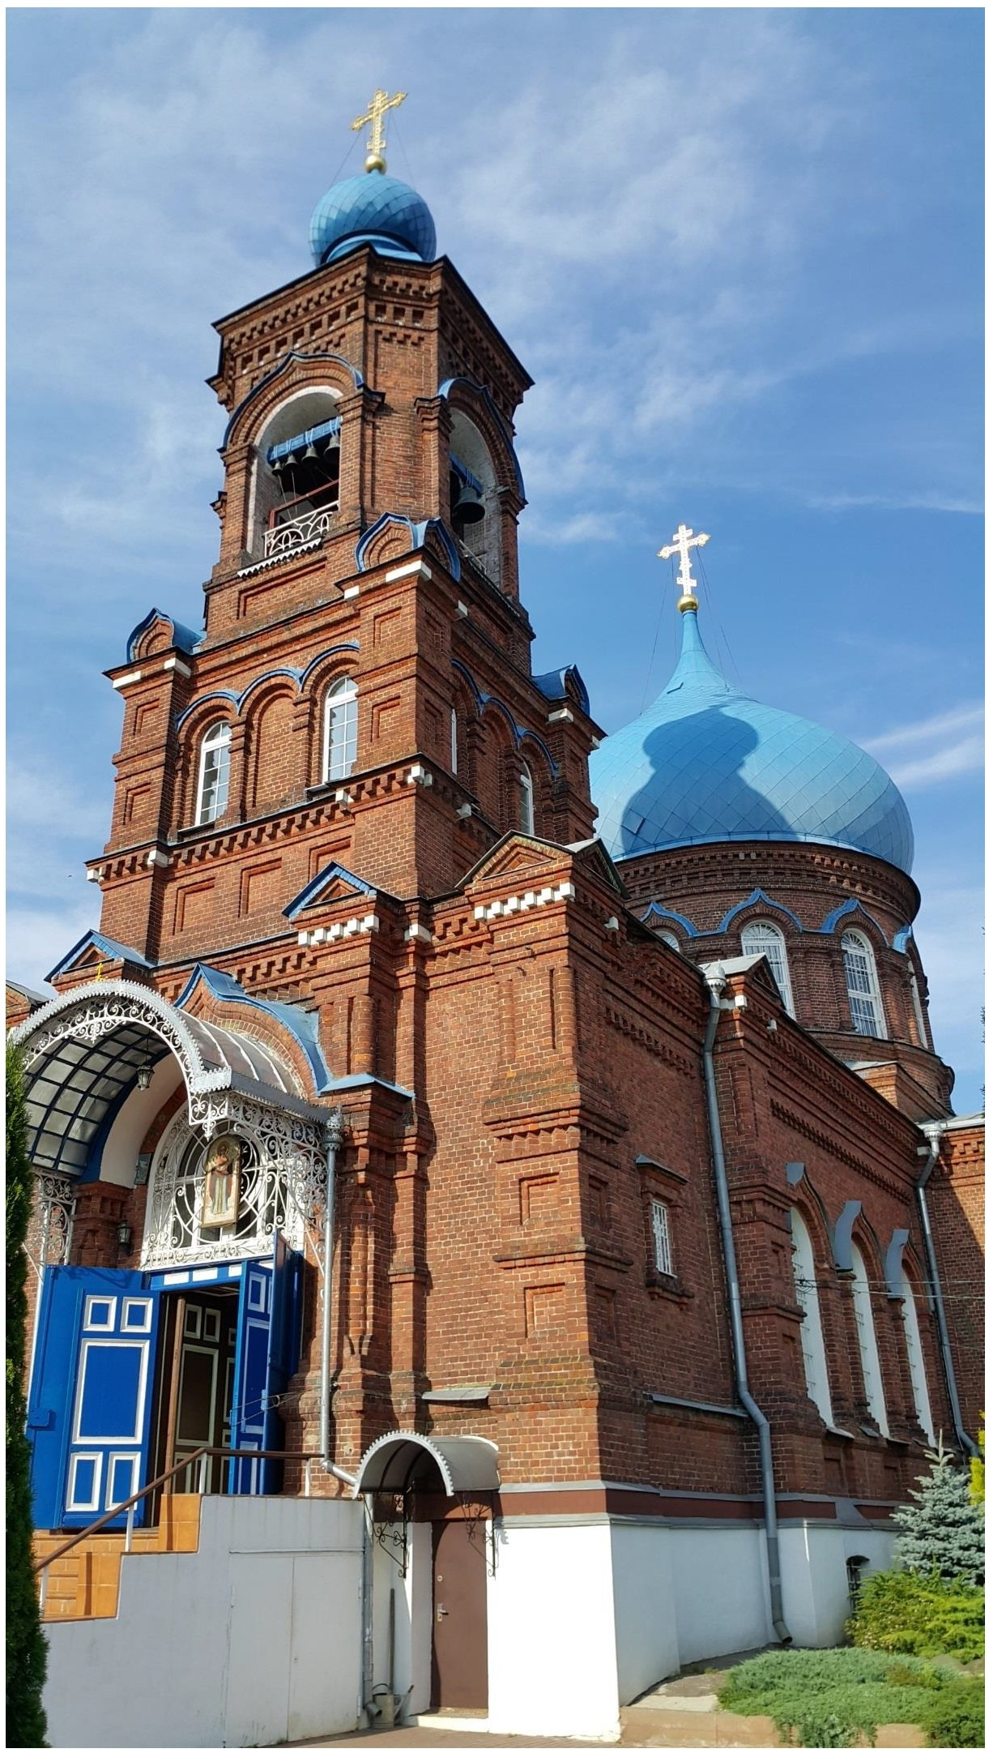
4.2 Выявленные объекты культурного наследия

4.2.1 Братская могила двух советских летчиков, с. Игумново
На кладбище в селе Игумново располагается братская могила двух лётчиков экипажа бомбардировщиков, сбитых на территории Раменского района в июле 1942 года. Фамилии погибших не известны. Надгробие установлено в 1960-е годы.
Памятник из бетона с пятиконечной звездой на вершине. Высота: 200 см. Основание:
50см на 50 см, четырехгранный. Один Могильный холм с цветником обнесен оградой. Ограда: 250 см на 300 см. Мраморная плита с надписью: «Здесь захоронены два летчика, погибшие в июле 1942 г ». Состояние памятника – хорошее.
Номер записи в ОБД «Мемориал» – ЦАМО,ф.58, оп. 818883, д. 1696, л. 2.
GPS-координаты: широта: 55°37’33.80° N(55.626057)
долгота: 38°18’08.49° Е(38.302359)
Проезд: Казанское направление железной дороги-электрички: Москва-Голутвин, Москва-47 км. до ст. «Раменское», далее автобусы: 46 или маршрутки:46

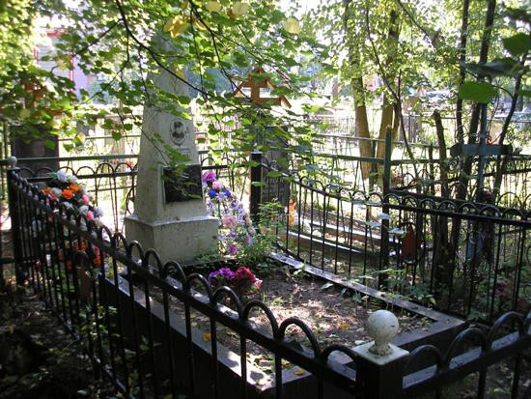

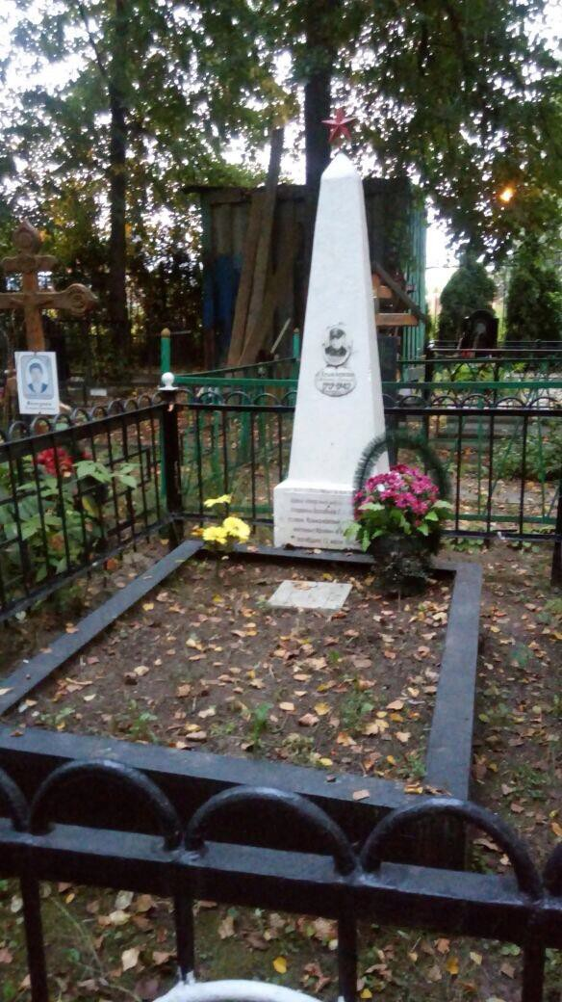

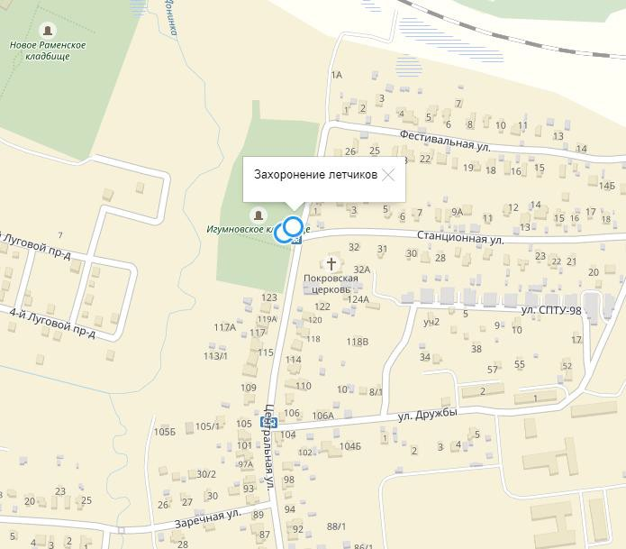
4.2.2 Братская могила трех советских летчиков, с. Игумново
На территории Раменского района в период Великой Отечественной войны, располагались аэродромы советской армии, на кладбище в селе Игумново располагается братская могила трёх лётчиков экипажа самолёта, сбитого 12 июля 1942 года. Надгробие установлено в 1960-е годы.
Памятник из бетона с пятиконечной звездой на вершине. Высота: 200 см.
Основание: 50см на 50 см, четырехгранный. Один Могильный холм с цветником обнесен оградой. Ограда: 250 см на 300 см. Мраморная плита со списком захороненных и одной фотографией ст. сержанта Крижановского Александра Григорьевича,1919-1942.
Номер записи в ОБД «Мемориал» – ЦАМО,ф.58, оп. 818883, д. 1696, л. 2
GPS-координаты: широта: 55°37’33.80° N(55.626057)
долгота: 38°18’08.49° Е(38.302359)
Проезд: Казанское направление железной дороги- электрички: Москва-Голутвин, Москва-47 км. до ст. «Раменское», далее автобусы: 46 или маршрутки:46

Персональные сведения о захороненных:

№  п/п | Воинское звание | Ф.И.О. | Год рождения | Дата смерти | Место захоронения на кладбище, участке кладбища | Откуда перезахоронен
1 | ст. сержант | Крижановский Александр Григорьевич | 1919 | 12.07.1942  При падении самолета | Игумновское Сельское кладбище
2 | старшина | Воробьев Леонид Андреевич | 1915 | 12.07.1942  При падении самолета | --/---
3 | лейтенант | Кряжин Анатолий Иванович | 1918 | 12.07.1942  При падении самолета | --/---

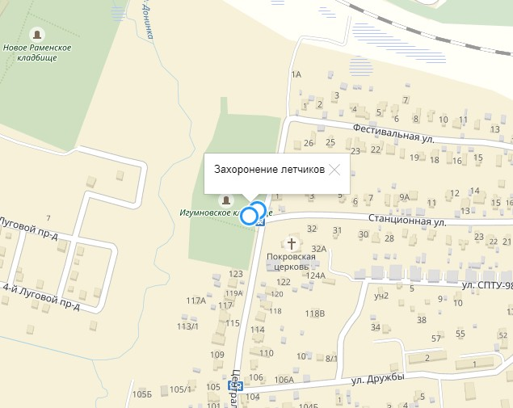
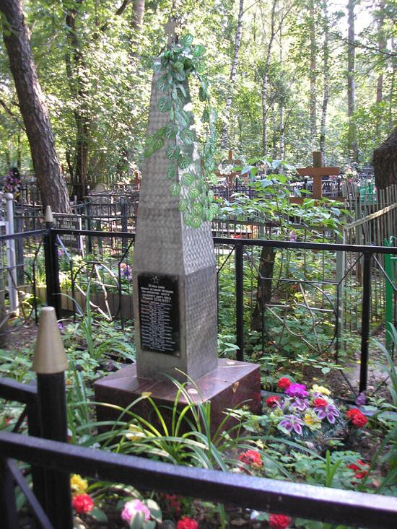

http://www.mo-dir.ru/r-ram-04.html
5. Мероприятия по охране объектов культурного наследия.

В связи с отсутствием ранее разработанных проектов территорий объектов культурного наследия и зон охраны объектов культурного наследия В соответствии с Федеральным законом от 05.04.2016г. №95-ФЗ «О внесении изменений в Федеральный закон
« Об объектах культурного наследия (памятниках истории и культуры) народов Российской
Федерации» и статью 15 Федерального закона «О государственном кадастре недвижимости» на «Карте планируемых зон с особыми условиями использования территории городского поселения, связанными с объектами культурного наследия (М 1:10000)» отображены защитные зоны объектов культурного наследия: Церковь Покрова Пресвятой Богородицы,
1900-1902 гг. с. Игумново.
В границах защитной зоны в целях обеспечения сохранности объектов культурного наследия и композиционно-видовых связей (панорам) запрещаются строительство объектов капитального строительства и их реконструкция, связанная с изменением их параметров (высоты, количества этажей, площади), за исключением строительства и реконструкции линейных объектов.
Защитные зоны действительны до утверждения зон охраны объектов культурного наследия - Церковь Покрова Пресвятой Богородицы, 1900-1902 гг. с. Игумново.
Мероприятия необходимые для сохранения культурного наследия в соответствии с
требованиями охраны, сохранения, использования или популяризации объектов культурного наследия, определённые в федеральном законодательстве и законодательстве Московской области об объектах культурного наследия (памятниках истории и культуры) следующие:
− разработка и утверждение в установленном порядке границ территорий и зон охраны объектов культурного наследия: Церковь Покрова Пресвятой Богородицы, 1900-1902 гг. с. Игумново.
− хозяйственная деятельность и любые земляные работы на территории памятников археологии или вблизи них осуществляются только при условии согласования с органами охраны объектов культурного наследия и под наблюдением археологов.

5.2. Выявленные объекты культурного наследия.
Выявленные объекты культурного наследия нуждаются в проведении научных обследований.
Согласно поправке 32 Федерального закона Российской Федерации от 22 октября
2014 г. N 315-Ф3 "О внесении изменений в Федеральный закон "Об объектах культурного наследия (памятниках истории и культуры) народов Российской Федерации" и отдельные законодательные акты Российской Федерации", являющегося поправкой к Федеральному закону Российской Федерации от 25 июня 2002 г. N 73-ФЗ "Об объектах культурного наследия (памятниках истории и культуры) народов Российской Федерации", «Требование об установлении зон охраны объекта культурного наследия к выявленному объекту культурного наследия не предъявляется».
5.3.
,

, 1900-1902 ..

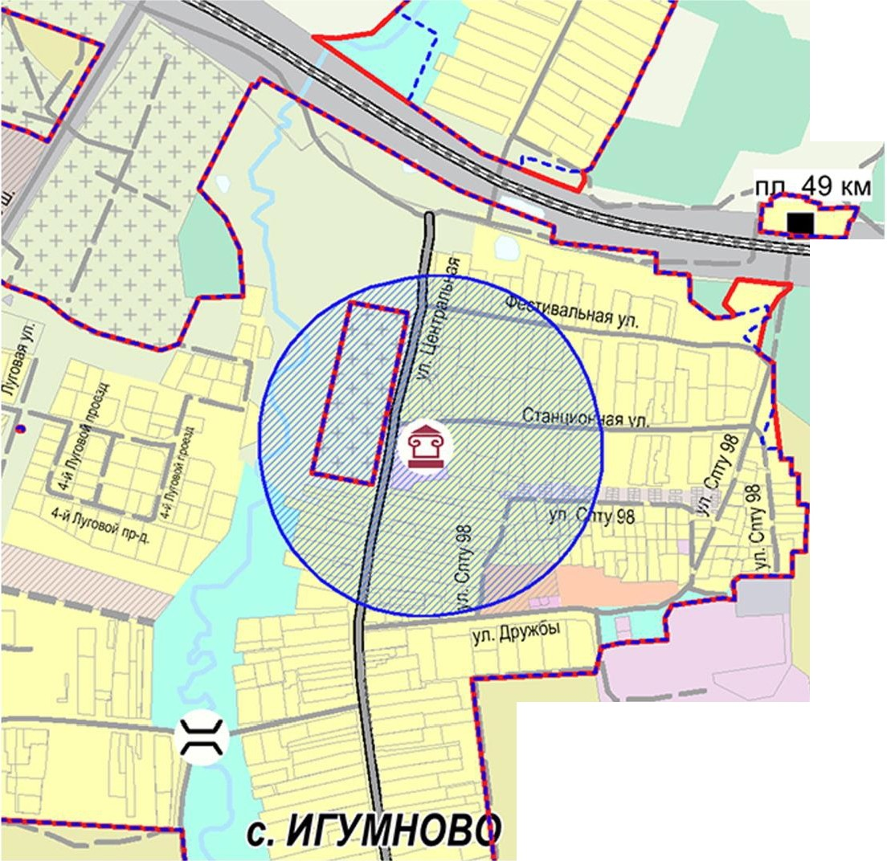
- ---·
1

(05.04.2016 N295-)


- 1900-1902 rr.

